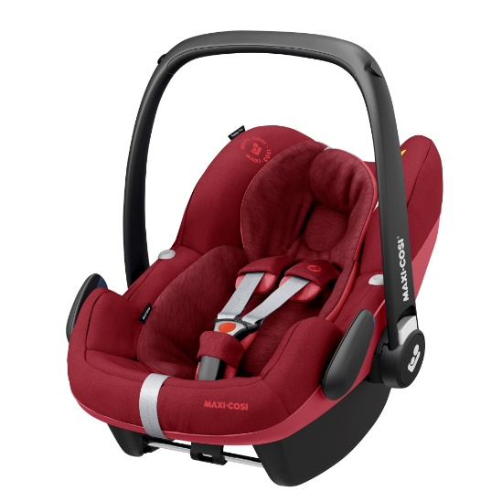

Datenblatt: Maxi-Cosi Pebble Pro i-Size
Kurzbeschreibung/Besonderheiten:
Die Pebble Pro ist Teil eines modularen Systemes. Auf der optionalen Basisstation kann im Anschluss auch ein Reboarder bis 105 cm genutzt werden. Der zweiteilige Sitzverkleinerer bietet Kindern in jeder Phase ihres Wachstums optimalen Halt und Schutz. Das Easy-Out Gurtsystem erleichtert das an aus dem Sitz herausnehmen und hereinsetzen Ihres Kindes.
Zulassung | ECE R 129 (i-Size)
Kindersitzgruppe(n) | -
Gewicht des Kindes | bis 12 kg
Größe des Kindes | 45 bis 75 cm
Einbau
Internes Gurtsystem | 3-Punkt-Gurt
Einbau der Babyschale | Mit dem 3-Punkt-Gurt des Fahrzeugs oder mit den Isofix-Basisstationen
Basisstation | - Maxi-Cosi FamilyFix3  - Maxi-Cosi FamilyFix2  - Maxi-Cosi 3WayFix  - Maxi-Cosi Family Fix One i-Size  (separat erhältlich)
Modulares System | Ja
Kompatibel mit folgendem Kinderwagen-Adapter | Maxi-Cosi Adapter
Gewicht der Babyschale | 4,1 kg
Testergebnisse | - Note „gut“ beim ADAC Kindersitztest im Frühjahr 2019
Flugzulassung | Ja

